推进矿地融合，支撑自然资源统一管理

矿地融合是新形势下江苏省自然资源领域的一项重要探索创新。2017年，省厅在全国率先出台了《关于创新矿地融合工作的意见》，首次界定了矿地融合的工作内容，提出了当今和今后一段时期创新矿地融合的工作目标、重点任务、融合路径以及保障措施。

**一、富硒土地开发利用**

天然富硒土地资源就一种特色优质土地资源，是发展富硒农业、富硒产业的基础。宜兴市太华镇富硒土地详查与开发利用示范项目，立足地方富硒产业发展的实际需求，全面开展富硒土地详查与开发利用示范，以发挥太华镇天然富硒土地资源优势，合理开发利用特色土地资源，推动乡村土地科技创新和经济融合发展，服务乡村振兴战略，为全省探索富硒等特色优质土地资源高质量开发和系统保护提供样板。

宜兴市44%的农用地土壤Se含量介于0.4~3.0 mg/kg，属于富硒土壤。全市拥有20000公顷以上的天然富硒土壤，主要分布于南部的太华镇、芳桥镇、张渚镇等地区。太华镇98.83%的农用地富硒，表层土壤中Se平均含量为1.07mg/kg，远大于江苏省表层土壤背景值（0.21 mg/kg）和全国A层土壤背景值（0.29 mg/kg），且土壤环境质量现状整体较好，连片集中，适合开发。

|  |  |
| --- | --- |
|  | C:\Users\lenovo\Desktop\宜兴报告201706\出图\太华镇Se评价.jpg |
| **宜兴市土壤硒丰缺分级图** | **太华镇土壤硒丰缺分级图** |

2. 富硒农产品

富硒大米：富硒水稻生产示范基地出产的大米硒含量范围为0.018-0.58mg/kg，均值为0.086 mg/kg，为富硒大米国标的2倍有余，具有较高的营养价值，且表面圆润，晶莹剔透，口感柔软滑润，食味品质极佳。目前150亩富硒水稻示范区，平均亩产800斤，水稻总产为12万斤，按稻谷出产精米率60.8%及富硒稻米平均售价25元/斤计算，该示范区共加工生产富硒大米7.296万斤，实现产值182.4万元，增加产值145.92万元。富硒茶叶中天然含硒量为0.282mg/kg，是普通茶叶硒含量的3-5倍，且更易为人体吸收的有机硒含量高。依托矿地融合项目，已开展了富硒小麦与蔬菜品种的优选工作。

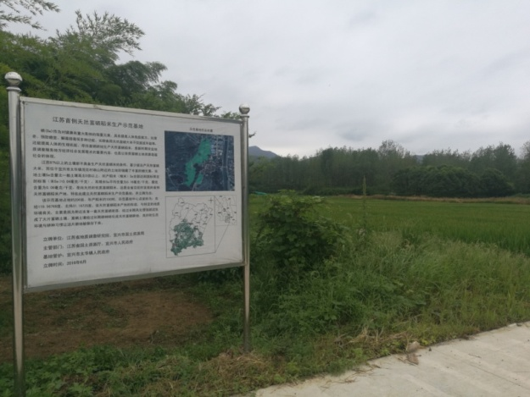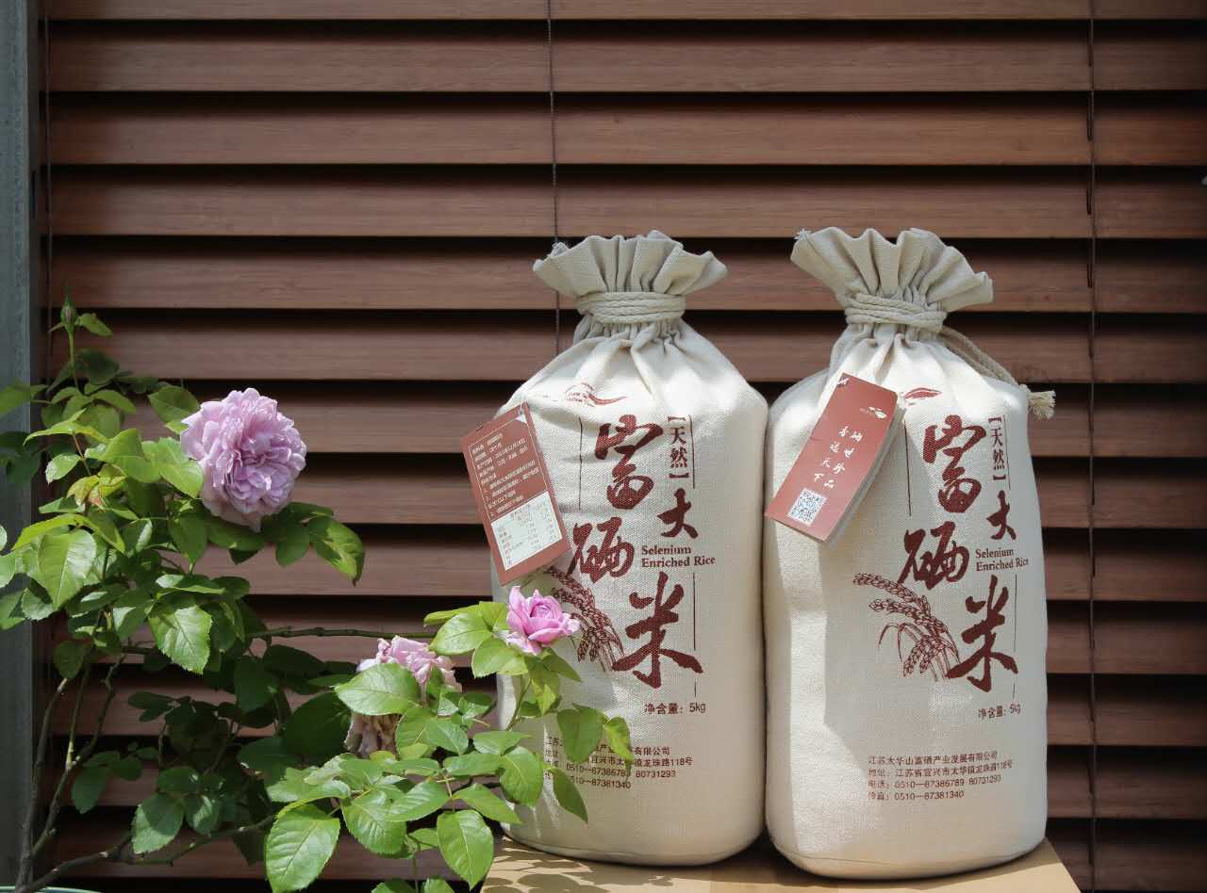

**太华镇天然富硒稻米产地及出产的富硒大米**

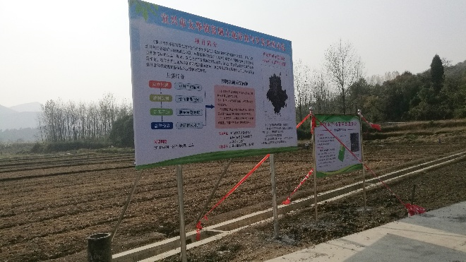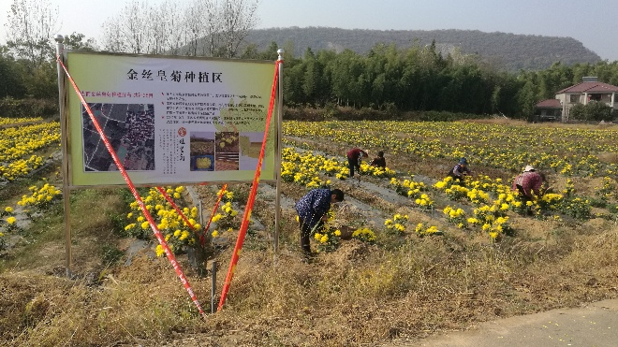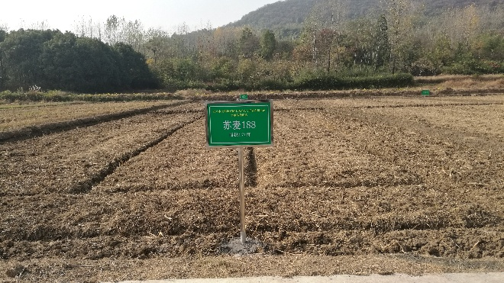

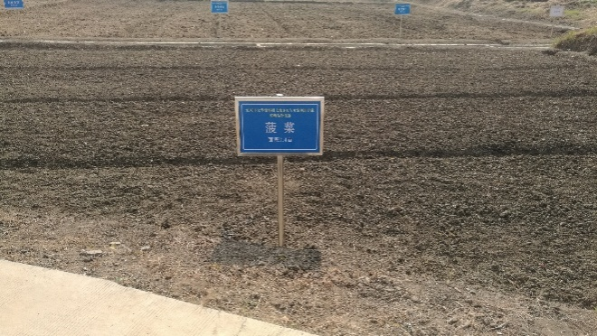

**富硒农产品品种筛选示范区示意图**

**二、盐穴地下空间开发利用**

盐穴地下空间是一类特殊的深层地下空间资源，由于盐岩具有低渗透性、低孔隙度与良好封闭性，且盐岩与油气接触时不发生化学变化，因此成为能源储存最理想的介质空间。我省盐穴地下空间虽然超过4000万m3，但仅金坛盐矿进行了开发利用。

盐穴地下空间作为一种二次可利用的特殊深地空间资源，其价值已经远远超过了采卤制盐的价值。经过全面调查与科学论证，目前淮安地区盐穴地下空间资源量即现有库容量为5582×104m3，其中淮安盐盆2410×104m3，洪泽盐盆3172×104m3。淮安盐穴地下空间资源量较为丰富，利用前景较为可观。

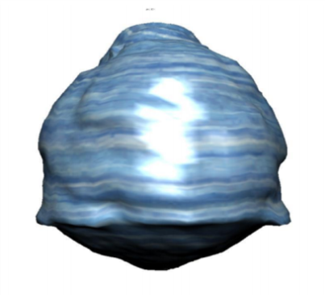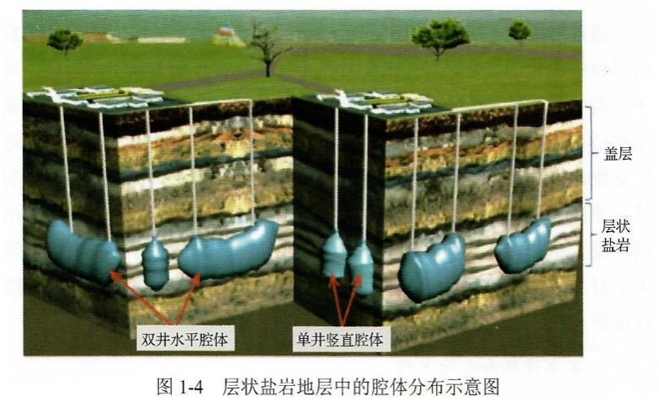

**层状盐岩地层中的盐穴地下空间分布示意图**

**处置固体碱渣：**选择淮安盐盆下关矿区、蒋南矿区部分盐穴地下空间，开展处置盐化工碱渣的研究，目前已成功处置了数十万吨碱渣，有效避免了碱渣尾矿库地面堆积带来的污染以及地面沉降灾害。

**储存天然气：**蒋南矿区的能源存储的模拟试验等关键技术工作已经完成，初步形成了水平连通井储气的新技术，突破低品位盐矿建设储气库的禁区，针对淮安地区乃至全国建设低品位盐矿建设储气库奠定了技术基础，有力推动储气库建设进程。

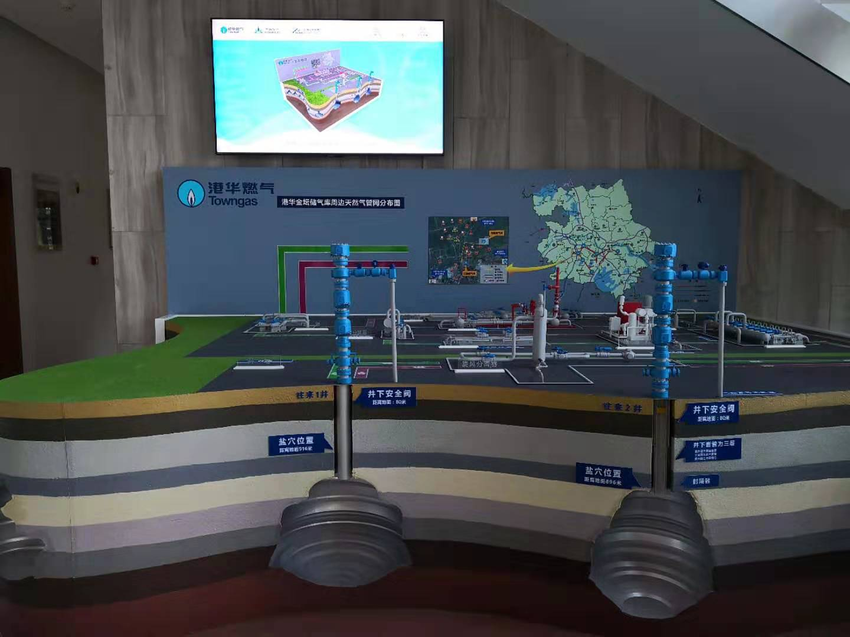

**盐穴储气库结构沙盘模型**

**储备战略石油：**石油是社会发展不可缺少的重要能源，战略石油储备是国家对石油的储备，以应对短期石油供应冲击（大规模减少或中断），服务国家能源安全。利用盐穴地下空间储备战略石油具有较多优势。选择淮安盐盆的蒋南矿区、庆丰矿区、红星矿区以及洪泽盐盆的汪场矿区。估算了项目规模，盐穴地下储油库库区占地面积约30平方公里，储油4200万吨。

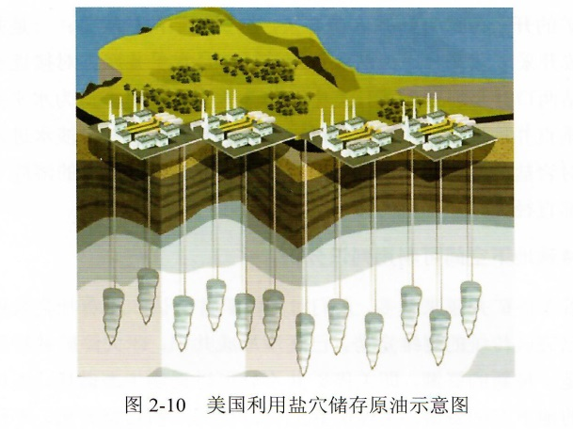

**图11 利用盐腔储备石油示意图**

**三、采煤塌陷地综合治理**

沛县矿地融合示范区安国镇采煤塌陷地综合治理示范项目基于“基于地质、因地制宜、系统修复”的原则，秉承“山水林田湖草”系统理论，以自然为主，宜林则林、宜塘则塘、宜地则地，注重原生态。新增湿地220亩，复垦土地110亩，打造林地70亩、绿化边坡180亩，打造了采煤塌陷地治理的“沛县模式”。

|  |  |
| --- | --- |
| org_ae333983610e4da7_1572765868000 | org_0a3e21567be041fa_1575274974000 |
| 2019年9月拍摄 | 2019年12月拍摄 |
|  |  |
| 2019年9月拍摄 | 2020年4月拍摄 |

**四、滨海盐碱地水旱改良**

南通滨海盐碱地水旱改良矿地融合示范项目选择典型滨海盐碱地，运用地质调查监测和改良手段，结合农艺措施，开展水旱轮作改良示范，实施盐碱化治理，建成标准化示范区521亩，改良盐碱地420亩，土壤有机质提升至6‰以上，盐度降低至3‰以下，将贫瘠的荒滩变为宝地，有效促进进了国土资源数量、质量、生态“三位一体”的综合管理。

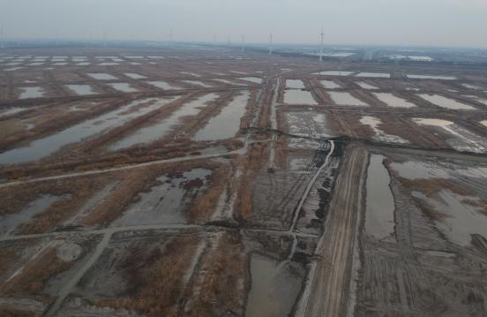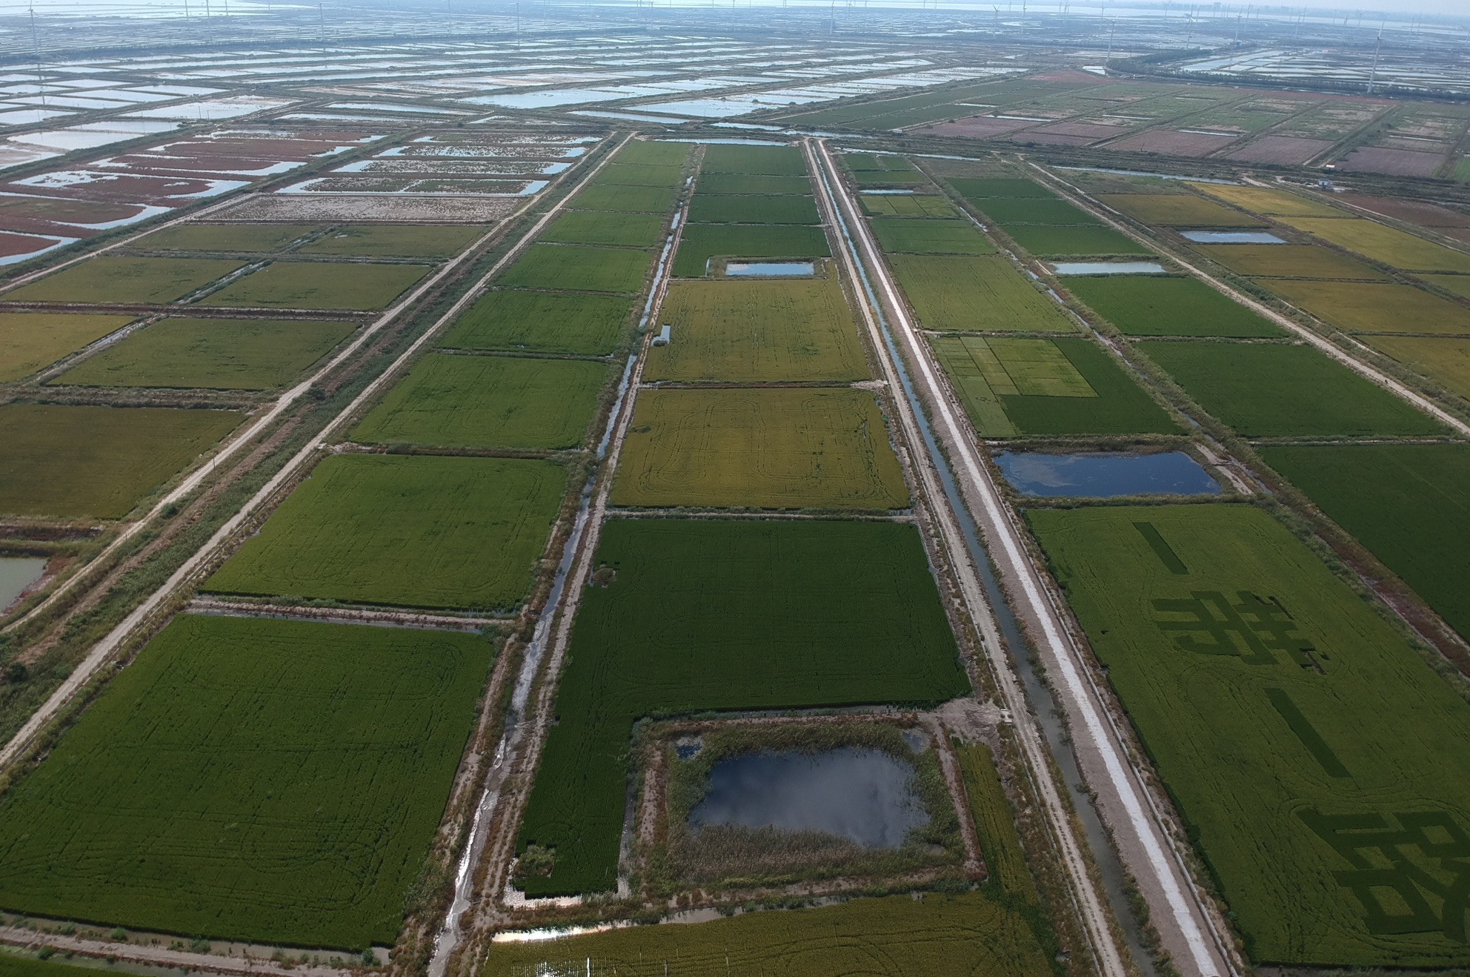

2019年1月拍摄 2019年10月拍摄